W którym mieście OC jest najdroższe na jesień?
W skali całego kraju OC drożało przez ostatnie miesiące. Warto sprawdzić, czy właściciele aut z większych miast również mieli powody do narzekań.

Szybkie podwyżki średniej składki OC w lipcu oraz wrześniu br. były do przewidzenia, zważywszy na poziom inflacji i tempo wzrostu wartości średniej szkody z OC. Mimo tego, komentarze internautów pod artykułami informującymi o składkowych podwyżkach często wyrażały zaskoczenie.
Dzięki analizie porównywarki ubezpieczeniowej Ubea.pl można sprawdzić, czy mieszkańcy największych miast również odczuli niedawne wzrosty średnich składek OC. Wnioski wypływające z danych Ubea.pl są dość nieoczekiwane.

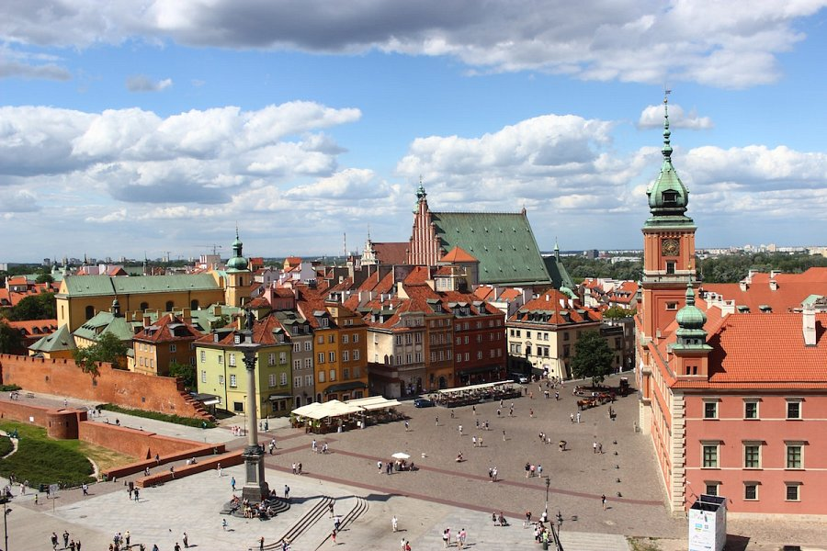
Cena OC sprawdzona dla przykładowych kierowców

Kwartalny barometr średnich cen OC w dużych miastach przygotowywany przez ekspertów Ubea.pl powstaje na podstawie wyliczeń składki dla 3 przykładowych kierowców. Są to następujący właściciele aut:
l Młody klient kupujący pierwsze ubezpieczenie OC - pan Tomasz jest 23-letnim studentem (wariant 1)
l Klientka z niedawną szkodą - pani Aneta mogła się pochwalić bezszkodową historią do zeszłego roku, kiedy niestety spowodowała wypadek. Ma 32 lata i pracuje w biurze (wariant 2)
l Klient z maksymalnymi zniżkami - pan Stanisław od wielu lat nie spowodował żadnej szkody, dzięki czemu ma maksymalne zniżki na OC. Ten właściciel auta ma 42 lata i pracuje jako nauczyciel (wariant 3)

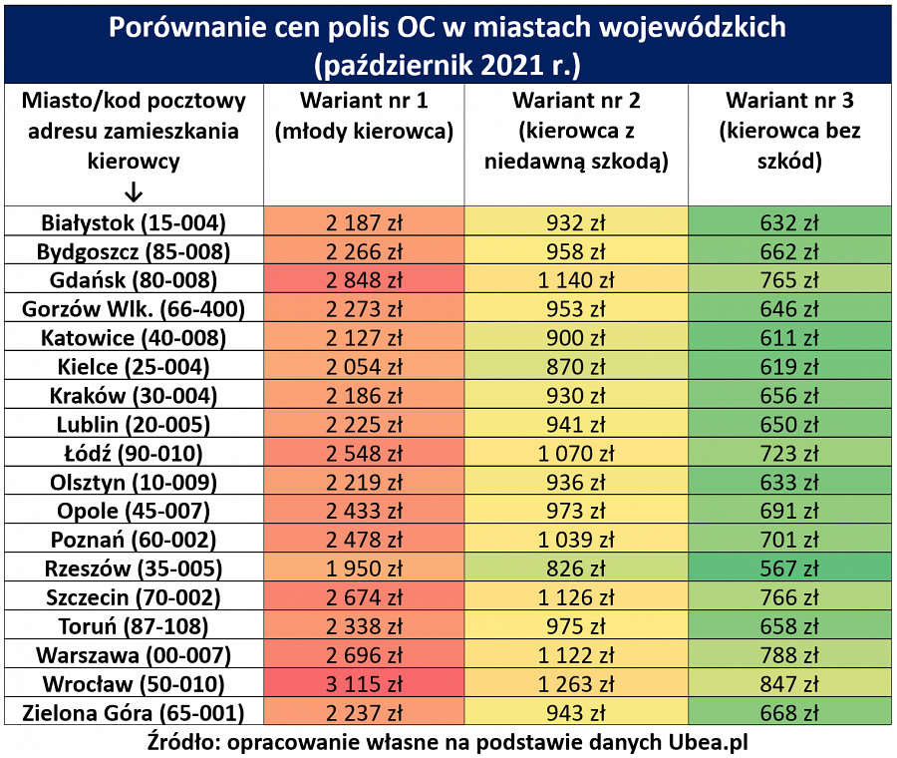
W dużych miastach podwyżki OC nie były widoczne

Podobnie jak 3 miesiące wcześniej barometr wykazał, że najwyższe składki OC muszą płacić kierowcy z Wrocławia, Gdańska, Warszawy i Szczecina. Zaskoczeniem nie są też miasta z najniższymi składkami OC.
Niespodzianką mogą być natomiast wyniki kwartalnego porównania uśrednionej składki z trzech badanych wariantów. Okazuje się bowiem, że w większości dużych miast zaobserwowano ostatnio niewielki spadek cen OC.
„Taka sytuacja wynika prawdopodobnie z faktu, że podwyżki przeciętnych składek OC (obserwowane w skali całego kraju) dotyczyły przede wszystkim kierowców z mniejszych ośrodków miejskich oraz wsi” - przypuszcza Paweł Kuczyński, prezes porównywarki ubezpieczeniowej Ubea.pl.

